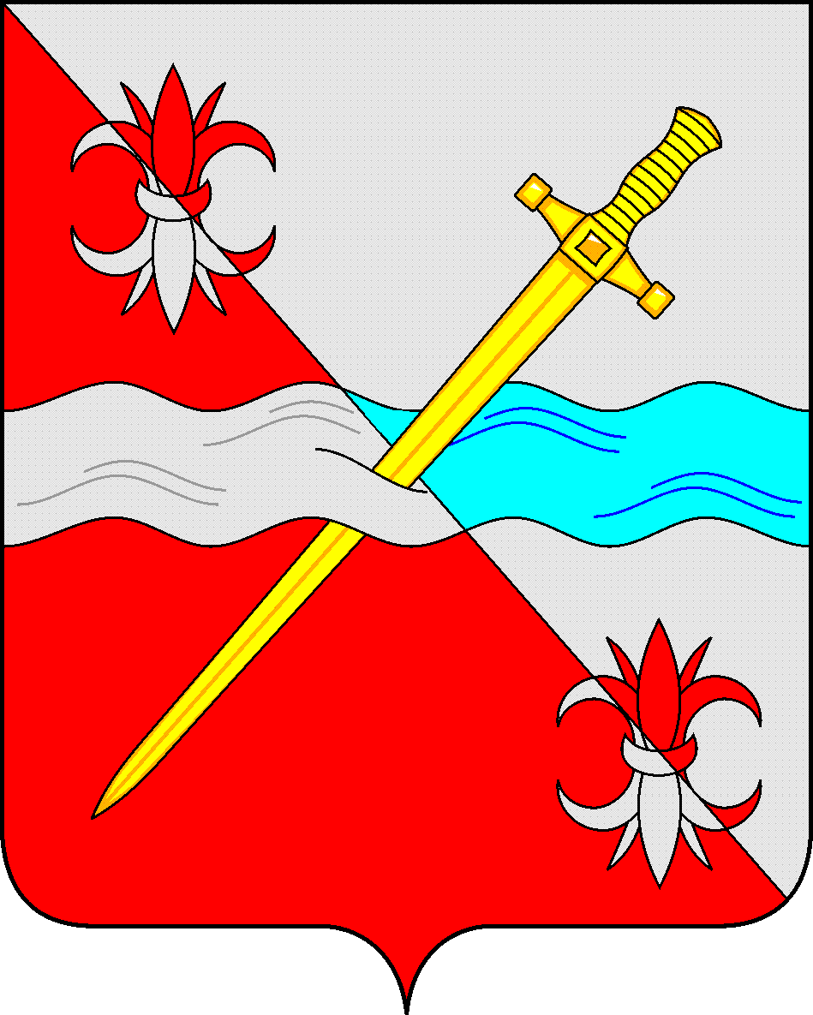

СОВЕТ
депутатов Советского городского округа
Ставропольского края

РЕШЕНИЕ

24 августа 2018 г. № 173
г. Зеленокумск

О Почетной грамоте Совета депутатов Советского городского округа Ставропольского края

В соответствии с Федеральным законом от 06 октября 2003 года N 131-ФЗ "Об общих принципах организации местного самоуправления в Российской Федерации", Уставом Советского городского округа Ставропольского края Совет депутатов Советского городского округа Ставропольского края

РЕШИЛ:

1. Утвердить Положение о Почетной грамоте Совета депутатов Советского городского округа Ставропольского края согласно приложению 1.
2. Утвердить описание Почетной грамоты Совета депутатов Советского городского округа Ставропольского края согласно приложению 2.
3. Решение Совета Советского муниципального района Ставропольского края от 29 мая 2007 г. N 279 «О Положении «О Почетной грамоте Совета Советского муниципального района» признать утратившим силу.
4. Обнародовать настоящее решение в форме размещения на официальном Интернет-Портале Советского городского округа Ставропольского края на странице Совета депутатов Советского городского округа Ставропольского края в разделе «Официальное обнародование муниципальных нормативных правовых актов» и в муниципальных библиотеках.
5. Настоящее решение вступает в силу со дня его официального обнародования на официальном Интернет-Портале Советского городского округа Ставропольского края на странице Совета депутатов Советского городского округа Ставропольского края в разделе «Официальное обнародование муниципальных нормативных правовых актов».

Заместитель Председателя Совета
депутатов Советского городского округа
Ставропольского края О.А. Смышляева

Приложение 1
к решению Совета депутатов Советского городского округа
Ставропольского края
24 августа 2018 г. № 173

ПОЛОЖЕНИЕ
О ПОЧЕТНОЙ ГРАМОТЕ СОВЕТА ДЕПУТАТОВ СОВЕТСКОГО ГОРОДСКОГО ОКРУГА СТАВРОПОЛЬСКОГО КРАЯ

1. Почетной грамотой Совета депутатов Советского городского округа Ставропольского края (далее - Почетная грамота) награждаются жители Советского городского округа Ставропольского края, другие граждане Российской Федерации (далее - граждане), организации или их коллективы за заслуги в развитии экономики, здравоохранения, образования, культуры, искусства, спорта, эффективную деятельность в органах местного самоуправления, осуществление мер по обеспечению законности и правопорядка, активную политическую, общественную, благотворительную, просветительскую деятельность, многолетний плодотворный труд, высокие профессиональные достижения, а также за иные заслуги перед Советским городским округом Ставропольского края.
2. Награждение Почётной грамотой граждан, организаций или их коллективов может быть приурочено к государственным или профессиональным праздникам, юбилейным датам, а также праздничным дням, установленным законодательством Ставропольского края или Уставом Советского городского округа Ставропольского края.
3. Награждение Почетной грамотой Совета депутатов осуществляется решением Совета депутатов Советского городского округа Ставропольского края на основании ходатайства и представления о награждении Почетной грамотой Совета депутатов которые вносятся на рассмотрение Совета депутатов Советского городского округа Ставропольского края Председателем Совета депутатов Советского городского округа Ставропольского края, постоянными комиссиями Совета депутатов Советского городского округа Ставропольского края.
4. С ходатайством о награждении Почетной грамотой Совета депутатов в органы, указанные в пункте 3 настоящего Положения, могут обращаться депутаты Совета депутатов Советского городского округа Ставропольского края, администрация Советского городского округа и ее подразделения со статусом юридического лица, организации независимо от ведомственной принадлежности и формы собственности.
5. Ходатайство (Приложение) о награждении Почетной грамотой представляется на имя Председателя Совета депутатов Советского городского округа.
6. Ходатайство о награждении Почётной грамотой гражданина и прилагаемые к нему документы должны содержать следующие сведения:
1) фамилия, имя, отчество (полностью);
2) дата рождения (число, месяц, год);
3) должность (согласно штатному расписанию);
4) полное наименование организации (в соответствии с уставом или положением о ней), её местонахождение;
5) звание (для военнослужащих);
6) образование;
7) учёная степень, учёное звание;
8) трудовой стаж в одной из сфер деятельности, указанных в пункте 1 настоящего Положения (не менее 1 года);
9) трудовой стаж в организации, инициировавшей награждение Почётной грамотой (не менее 1 года);
10) адрес регистрации (проживания);
11) характеристика с указанием личного вклада гражданина, представляемого к награждению Почётной грамотой, в развитие одной из сфер деятельности, указанных в пункте 1 настоящего Положения;
12) сведения о наградах и поощрениях;
13) выписка из протокола собрания коллектива организации, в которой работает, служит или обучается гражданин или членом которой он является, кандидатура которого рекомендована к награждению Почётной грамотой.
7. Ходатайство о награждении Почётной грамотой организации или её коллектива и прилагаемые к нему документы должны содержать следующие сведения:
1) полное наименование организации (в соответствии с уставом или положением о ней), её местонахождение;
2) фамилия, имя, отчество, должность руководителя организации (согласно штатному расписанию, Уставу или положению о ней);
3) информация о вкладе организации или её коллектива в развитие одной из сфер деятельности, указанных в пункте 1 настоящего Положения, и анализ показателей её работы за последние три года;
4) краткая историческая справка об организации (представляется в связи с юбилейными датами организации).
8. Ходатайство о награждении Почётной грамотой заверяется подписью руководителя организации и печатью организации.
9. Ходатайство о награждении Почётной грамотой на руководителя организации подписывается председателем собрания коллектива или заместителем руководителя.
10. Ходатайство о награждении Почетной грамотой граждан, организаций и их коллективов по случаю профессиональных праздников и юбилейных дат вносится на рассмотрение не позднее, чем за месяц до наступления вышеназванной даты.
Юбилейными датами для граждан следует считать пятидесятилетие со дня рождения и далее каждые пять лет.
Юбилейными датами для организаций следует считать десятилетие, и далее через каждые пять лет существования организации.
11. Документы, оформленные с нарушением установленного порядка к рассмотрению не принимаются.
12. Рассмотрение ходатайства о награждении Почетной грамотой Совета депутатов на соответствие его требованиям, установленным настоящим Положением, осуществляется по поручению Председателя Совета депутатов Советского городского округа Ставропольского края ответственным сотрудником аппарата Совета депутатов Советского городского округа Ставропольского края.
Ответственный сотрудник аппарата Совета депутатов Советского городского округа Ставропольского края в течении пяти рабочих дней проверяет соответствие (несоответствие) представленных документов требованиям, установленным настоящим Положением.
При несоответствии представленных документов требованиям, установленным настоящим Положением, ответственный сотрудник аппарата Совета депутатов Советского городского округа Ставропольского края готовит ответ заявителю, обратившемуся в Совет депутатов Советского городского округа Ставропольского края с ходатайством о награждении Почетной грамотой Совета депутатов о несоответствии представленных документов требованиям, установленным настоящим Положением. При этом представленные документы подлежат возврату заявителю.
13. При соответствии представленных документов требованиям, установленным настоящим Положением, ходатайство и представление о награждении Почетной грамотой Совета депутатов направляется Председателем Совета депутатов Советского городского округа Ставропольского края в соответствующую комиссию Совета депутатов Советского городского округа Ставропольского края, ответственной за подготовку вопроса к рассмотрению на заседании Совета депутатов Советского городского округа Ставропольского края (далее - комиссия).
14. Комиссия рассматривает представленные документы и принимает решение о рекомендации к награждению Почетной грамотой Совета депутатов Советского городского округа Ставропольского края либо отказе в рекомендации к награждению Почетной грамотой Совета депутатов Советского городского округа Ставропольского края.
15. При принятии решения о рекомендации к награждению Почетной грамотой Совета депутатов Советского городского округа Ставропольского края комиссия вносит на рассмотрение Совета депутатов Советского городского округа Ставропольского края проект соответствующего решения.
По предложению комиссии проект решения Совета депутатов Советского городского округа может быть принят путем опроса.
16. Награждение Почетной грамотой осуществляется на основании решения Совета депутатов Советского городского округа Ставропольского края Председателем Совета депутатов Советского городского округа Ставропольского края или по его поручению иными должностными лицами, и происходит в торжественной обстановке.
17. Почетная грамота подписывается Председателем Совета депутатов Советского городского округа Ставропольского края, заверяется печатью Совета депутатов Советского городского округа Ставропольского края.
18. Очередное награждение Почётной грамотой за новые заслуги перед Советским городским округом Ставропольского края возможно не ранее, чем через три года после даты предыдущего награждения.
19. Учёт и регистрацию граждан, организаций и коллективов организаций, награждённых Почётной грамотой, осуществляет аппарат Совета депутатов Советского городского округа Ставропольского края.
20. В случае утраты Почётной грамоты дубликат не выдается.
21. Расходы, связанные с награждением Почетной грамотой Совета депутатов осуществляются в пределах бюджетных ассигнований, предусмотренных в бюджете Советского городского округа Ставропольского края на соответствующий финансовый год на данные цели.

Приложение
к Положению о Грамоте
Совета депутатов
Советского городского округа
Ставропольского края

Ходатайство
о поощрении Грамотой Совета депутатов Советского городского округа Ставропольского края

1. Фамилия __________________________________________________
Имя ________________________________________________________
Отчество ____________________________________________________
2. Место работы, занимаемая должность __________________________
_____________________________________________________________
_____________________________________________________________
(полное наименование организации, структурного подразделения)
3. Дата рождения_______________________________________________
(число, месяц, год)
4. Образование, ученая степень, ученое звание (указывать не обязательно)
__________________________________________________________
(учебное заведение, когда окончил(а), специальность)
5. Какими государственными и ведомственными (отраслевыми) наградами награжден (а) и когда ______________________________________
_____________________________________________________________
6. Стаж работы в организации, коллективе ________________________
_____________________________________________________________
7. Характеристика с указанием конкретных заслуг представленного(ой) к поощрению ______________________________________________________
_____________________________________________________________
8. Кандидатура ________________________________________________
(фамилия, имя, отчество)
рекомендована ________________________________________________
(кем, когда, номер протокола собрания)

Руководитель организации  ____________________________  (подпись)  ____________________________  (фамилия, имя, отчество) | Председатель (секретарь) собрания  ____________________________  (подпись)  ____________________________  (фамилия, имя, отчество)

Приложение 2
к решению Совета депутатов
Советского городского округа
Ставропольского края
24 августа 2018 г. № 173

ОПИСАНИЕ ПОЧЕТНОЙ ГРАМОТЫ СОВЕТА ДЕПУТАТОВ СОВЕТСКОГО ГОРОДСКОГО ОКРУГА СТАВРОПОЛЬСКОГО КРАЯ

Почетная грамота имеет формат А4, в верхней части листа изображен полноцветный рисунок герба района, увенчанный статусной короной и окруженный картушем из желтых листьев. Ниже помещена надпись в три строки: «ПОЧЕТНАЯ ГРАМОТА СОВЕТА ДЕПУТАТОВ СОВЕТСКОГО ГОРОДСКОГО ОКРУГА СТАВРОПОЛЬСКОГО КРАЯ».
Грамота украшена сплошным теневым орнаментом, повторяющим изображение герба и орнаментальной рамкой, выполненной в серо-коричневых цветах.

